МНЕМОТАБЛИЦЫ

Логопедический сайт БОЛТУНИШКА: http://www.boltun-spb.ru
Материал сайта: Аверина Кристина: k_averina@mail.ru
Дизайн сайта: Сосновская Наталья: sosnasha@mail.ru

«Земляника (загадка)»

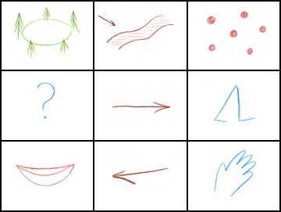

На полянке | у дорожки | красные горошки.
Кто | мимо | пройдет,
В рот | себе | кладет.

